苏州大学省级培训项目2019S15
“双师型”教师专业技能培训“专业类教师教学能力提升培训类
--工业机器人技术能力提升培训班”开班通知
各位学员:
根据《省教育厅关于下达2019年度高职院校教师国家级和省级培训任务和计划的通知》文件要求，我校现将相关江苏省高职“双师型”教师专业技能培训“专业类教师教学能力提升培训类--工业机器人技术能力提升培训班”培训项目培训报到事项，具体通知如下：
一、培训时间
2019年8月18日—2019年8月28日（8月17日13：00—17：00报到）
二、报到地点及住宿安排
1.报到地点：苏州大学继续教育学院
2.住宿地点：苏州大学单教公寓（苏州大学内）
三、培训费用
参考（培训经费、食宿费由国家财政专项经费承担，交通费由学员所在单位承担，培训期间食宿统一安排等）
四、携带物品
1. 身份证件及工作证
2. 生活随身必需品
3. 江苏省高等职业院校教师培训登记表(盖公章,见附件1)
4. 江苏省高等职业院校教师培训任务书（盖公章，见附件2）
五、报到联系人
联 系 人：邵辉
联系电话：13962518683
电子邮箱：shaohui@suda.edu.cn
QQ群： 810297804
微信群：面对面建群

六、交通线路
外地学员乘车路线：
1.苏州火车站→苏州大学本部
（1）乘坐地铁2号线，广济南路站转1号线相门站下1号口出，步行到苏州大学干将路333号北门。
（2）出租车：全程约6.2公里(按驾车的最短路程计算)，费用19元左右。

2. 苏州高铁北站→苏州大学本部
（1）乘坐地铁2号线，广济南路站转1号线相门站下1号口出，步行到苏州大学干将路333号北门。
（2）出租车：全程约22.6公里(按驾车的最短路程计算)，费用49元左右。

3. 上海虹桥机场→苏州大学本部
从虹桥机场直接转火车至苏州火车站，苏州火车站→苏州大学本部同第1种路线。

苏州大学
2019年6月
附 校园周边交通图

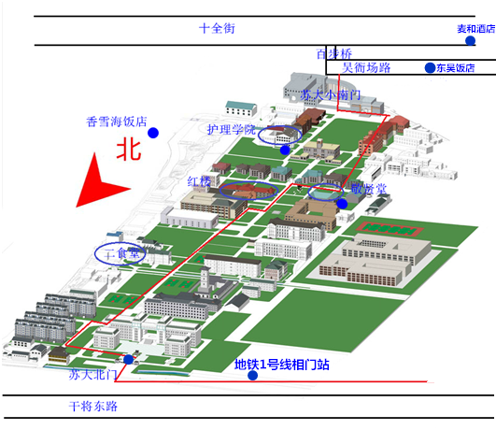
单教公寓
继续教育学院

